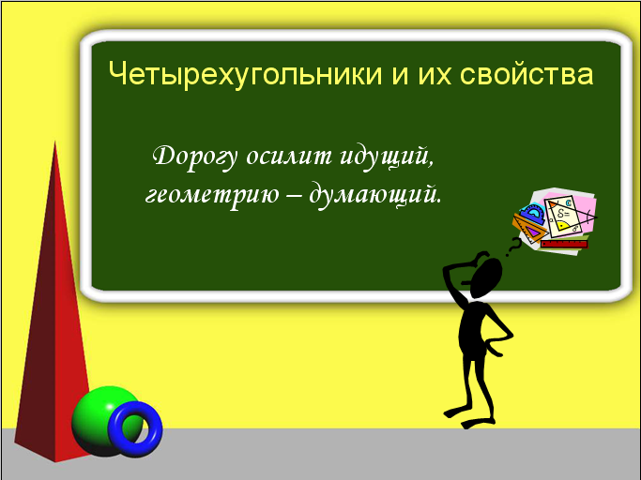

Геометрия. 8 класс.

Подготовила и провела:
Учитель математики
Шелехова Е. В.

Пояснительная записка.

Урок предназначен для учащихся 8-ых классов в качестве урока закрепления по теме: «Четырехугольники и их свойства». Урок позволяет развить познавательный интерес к предмету, показывает связь с жизнью, учит ребят анализировать и делать выводы, заставляет задуматься над будущим.

Вид урока: урок закрепления теоретического материала на практике.

Цели:

-обучающие: повторить и систематизировать теоретический материал; учить применять его для решения задач.

-развивающие: развивать кругозор и логическое мышление учащихся; умение анализировать и делать выводы.

-воспитательные: показать связь с жизнью; развивать стремление к знаниям; трудолюбие и старание.

Оборудование и материалы: экран, проектор, электронная презентация, раздаточный материал с задачами, кроссворд.

Форма урока: урок- представление.

СЦЕНАРИЙ.

Из учащихся класса формируется экспертная комиссия, которая по наличию качеств (свойств фигуры) должна выбрать достойного кандидата, т.е. фигуру, обладающую наибольшим количеством свойств. Среди учащихся класса заранее выбираются кандидаты на собеседование. Это четырехугольники: произвольный четырехугольник, параллелограмм, прямоугольник, ромб, квадрат, трапеция, дельтоид. В ходе собеседования кандидатов с комиссией повторяется теоретический материал. Затем каждый кандидат предлагает задачу про себя, т.е. про фигуру. В итоге экспертная комиссия должна сделать вывод какой из кандидатов займет вакантное место в фирме «Планиметрия» в отделе «Четырехугольники». Данную процедуру просят ребят прокомментировать с учетом жизненной ситуации трудоустройства на работу.
Ход урока.

Учитель. Здравствуйте ребята! Тема сегодняшнего урока: «Четырехугольники и их свойства». В ходе урока мы должны будем повторить свойства четырехугольников и решать задачи на эту тему. А в конце урока, ребята, вы должны будете дать ответ на такой вопрос: «Какой из четырехугольников обладает наибольшим количеством свойств?»
И урок мы сегодня проведем немного в необычной форме, в форме игры – представления, можно сказать в виде небылицы, которая якобы произошла в фирме «Планиметрия».

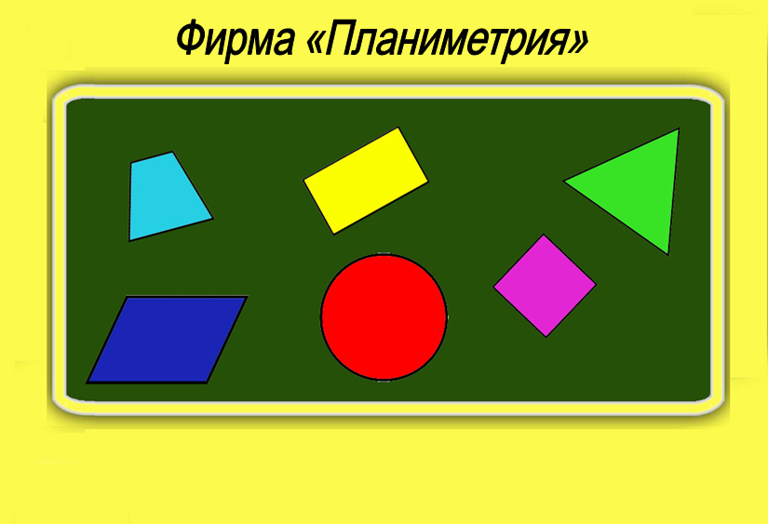

А дело было так.
Около месяца назад, в газете было дано объявление следующего содержания:
Фирме «Планиметрия» в отдел «Четырехугольники» требуется специалист высокого уровня и был объявлен конкурс на замещение вакантной должности – Начальника отдела.
На 13 октября было назначено собеседование с кандидатами.

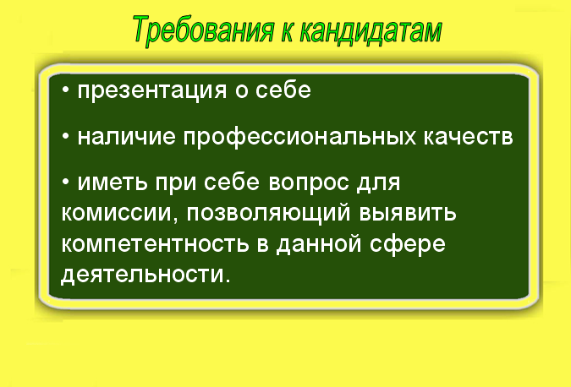

Вернемся к реальности. Обратите внимание на то, какими качествами должны обладать люди, которые хотят получить хорошую работу в современном мире.
В качестве экспертной комиссии выбраны учащиеся 8А класса, им предоставляется возможность выбора достойного кандидата.

( Учитель является секретарем. Проводит конкурс и следит за правильностью его проведения.)

Внимание на экран! Давайте познакомимся с участниками сегодняшнего собеседования.
Уважаемая комиссия, как Вы считаете: « Все ли кандидаты могут быть допущены к конкурсу?»

(Ответ: треугольник не может, т.к…)

Отклонение принято.

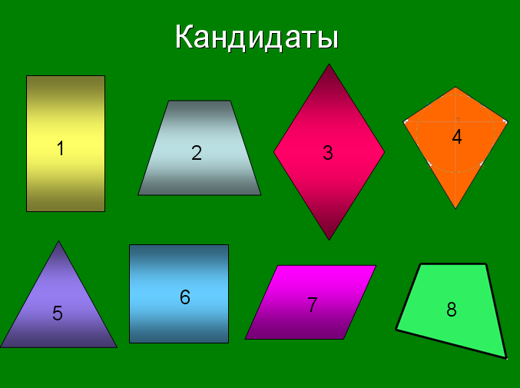

Секретарь: приглашается первый участник.
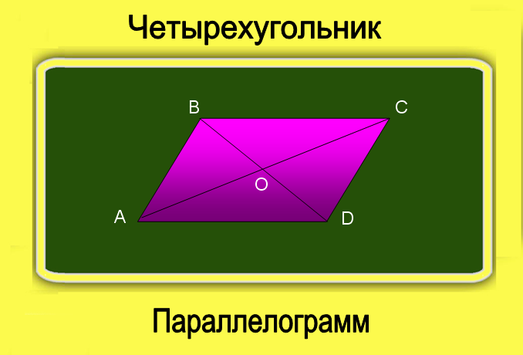
Здравствуйте!
Уважаемая комиссия!
Вы знаете меня?

Ответ:
……..

Действительно, я параллелограмм.
А не напомните ли вы мне мое определение?

Ответ:
……….

А как узнать меня среди всех прочих кандидатов? (об этом признак мой всем говорит) Каков же он?

Ответ
……….

А свойствами своими, я горжусь.
Мои диагонали пересекаются, и точкой пересечения делится пополам.
А что обо мне еще известно вам, ведь биографию свою я представлял заранее.

Ответ
……..

Уважаемые члены комиссии, прошу Вас сей час подумать обо мне. Достоин ли я занять сей важный чин?
Вот мой вопрос:
В параллелограмме ABCD биссектриса угла А делит сторону BC на отрезки BK и KC.
Найдите периметр параллелограмма, если известно, что AB =4 см и BK в 2 раза меньше KC.

Спасибо за внимание!

Вывод из собеседования с 1-м кандидатом
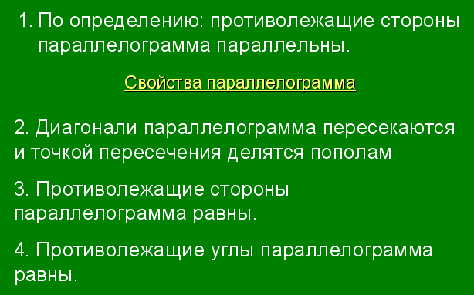

Задача:

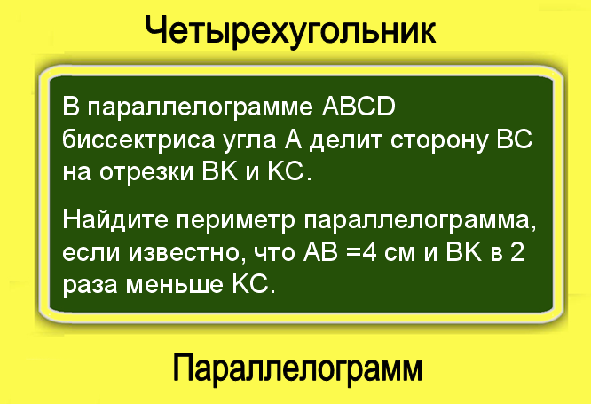

Секретарь: следующий кандидат.

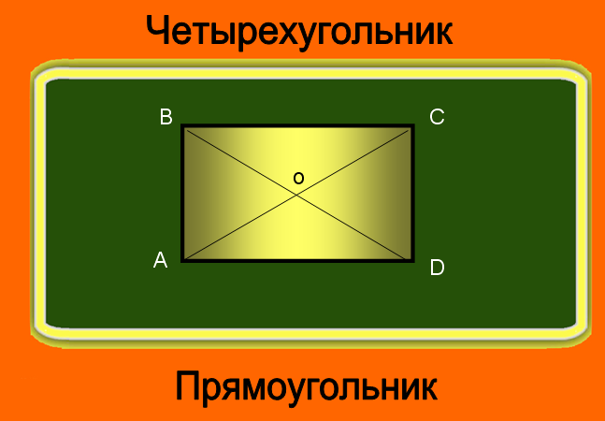
Многоуважаемая комиссия!
Я не займу у Вас много времени, но кое-что я хочу рассказать о себе.

Мне досталось быть вторым.
Да. Я похож на выступающего перед вами.
А кто же я Вы догадались сами?

Ответ

Определение дайте вы мое?

Ответ

Теперь достоинства мои все перечислим.

Ответ

Углы прямые у меня и диагонали мои равны – вот главные достоинства мои.
Поверьте мне, ведь это не так уж и мало.
Мое задание для вас:
Диагональ делит угол прямоугольника в отношении 2:7
Найдите углы между диагоналями данного прямоугольника.

Благодарю, друзья вас за внимание!

Вывод из собеседования с 2-м кандидатом
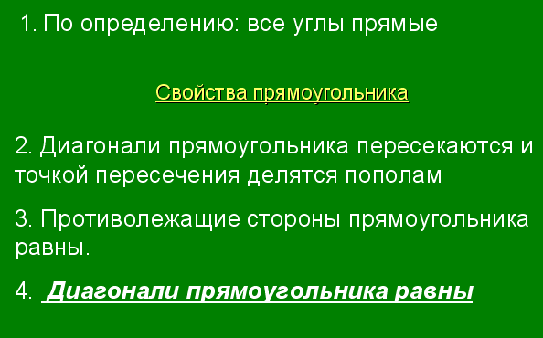
Задача:
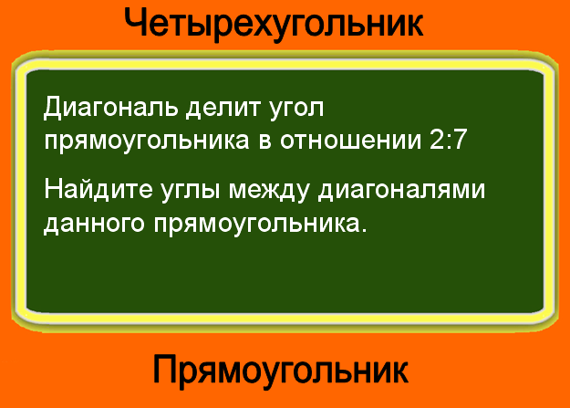

Секретарь: третий кандидат.

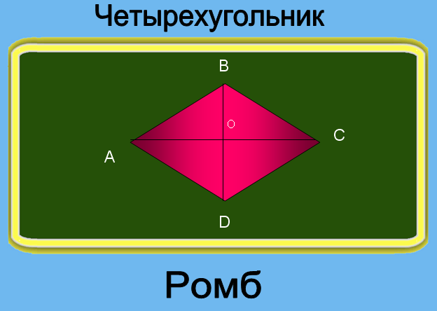
Всем привет!

Говорят, что тройка счастливое число.
Сегодня я третий, а надеюсь быть первым.
Хочу спросить Вас, а вы меня узнали, кто же я на самом деле?

Ответ

И сколько свойств присуще мне?

Ответ

Что бы след оставить в ваших душах, прошу вас мой вопрос послушать …

Диагонали ромба образуют с его стороной углы, один из которых в 4 раза больше другого.
Найдите углы ромба.

Вывод из собеседования с 3-м кандидатом
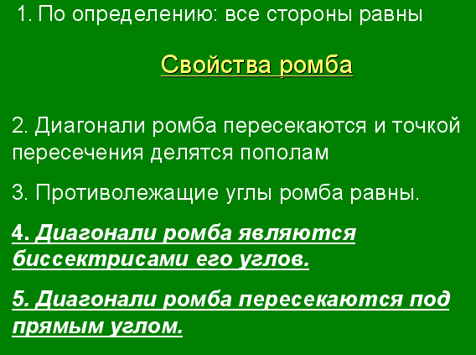

Задача:

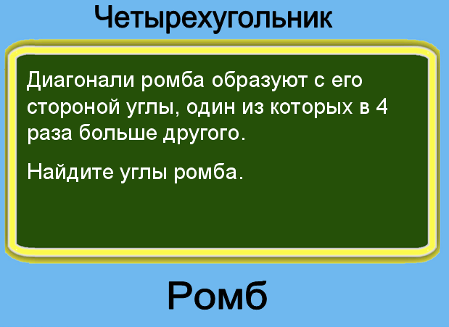

Секретарь: следующий кандидат.
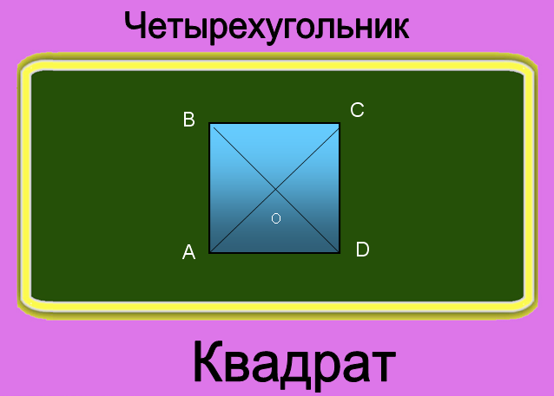
Приветствую, я Вас.

Друзья мои!
Я четвертый кандидат.
Знакомству с Вами буду рад.
И зовут меня …… (квадрат)
Попробуйте отгадать
Как меня можно еще назвать … (Ромб , прямоугольник, параллелограмм)
Все достоинства мои наверняка Вы знаете
И за это меня Вы уважаете.
Давайте еще раз перечислим их…

Ответ:

Как видите - я универсал,
Достоин наивысших я похвал.
Еще вопрос я вам задам.
Когда найдете Вы ответ
То убедитесь, что лучше меня нет.

Дан квадрат, сторона которого 1 м, диагональ его равна стороне другого квадрата.
Найдите диагональ последнего.

Вывод из собеседования с 4-м кандидатом

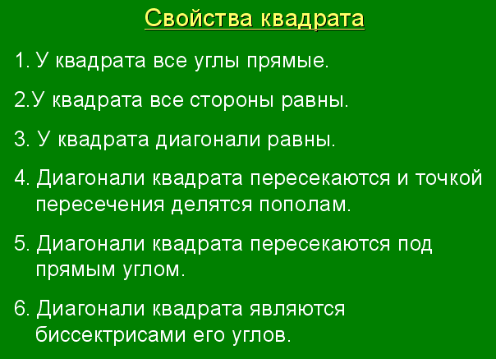

Задача:
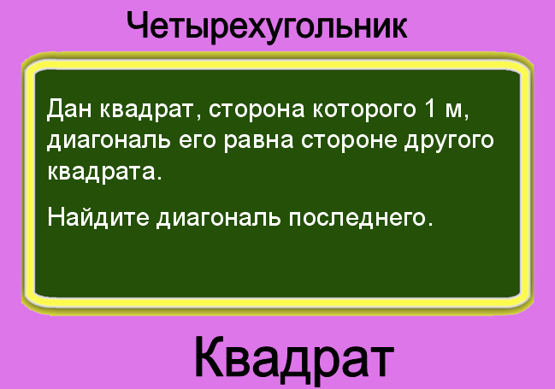

Задача по готовому чертежу.

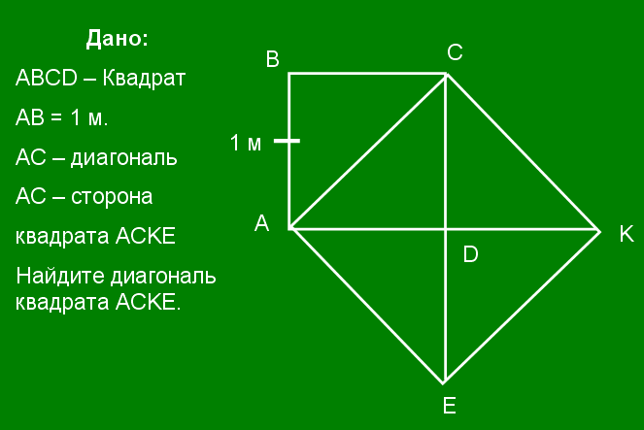

Секретарь: приглашается 5 - й кандидат.
Здравствуйте!

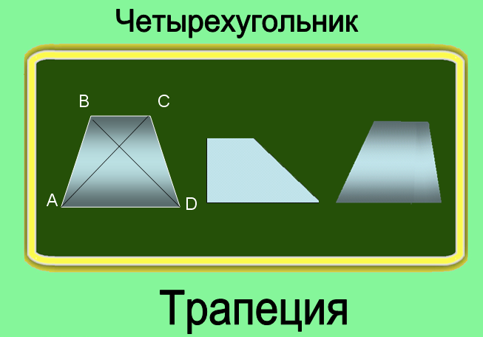
Обычно, так говорят, когда хотят обратить на себя внимание.
Здесь среди мужского пола
Я одна, четырехугольная красавица
Хочу я Вам понравиться.
Прошу Вас дайте, пожалуйста, мое определение….

Ответ

Скажу Вам по секрету
Я бываю многоликой:
Произвольной, прямоугольной, равнобокой.
Когда я произвольная?

Ответ

Когда прямоугольная?

Ответ

Когда же равнобокая?

Ответ

В последнем случае достоинства мои Вы можете назвать:

Ответ

И в заключении хочу Вам задать такой вопрос…
В равнобокой трапеции больше основания равно 2,7 м., боковая сторона 1 м., угол между ними 60 градусов.
Найдите меньшее основание.
И в заключении сердечно благодарна вам, за то что уделили время мне.

Вывод из собеседования с 5-м кандидатом

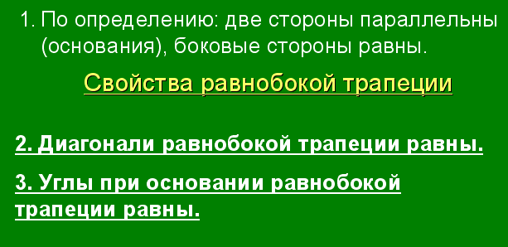

Задача:

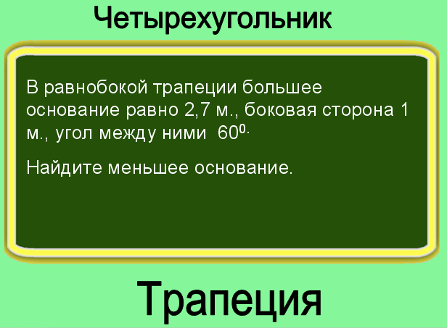

Задача по готовому чертежу:

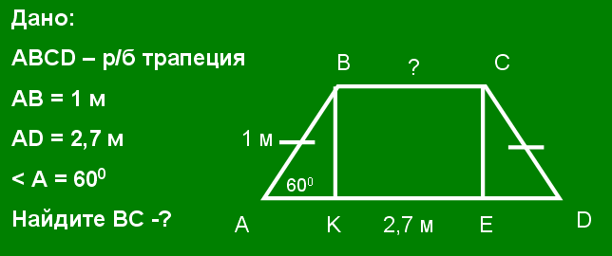
Секретарь: приглашается 6 - й кандидат.
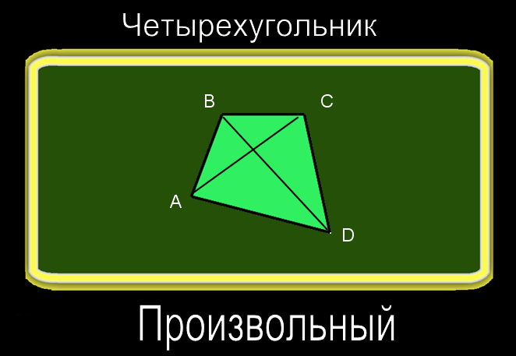

Здравствуйте уважаемая экспертная комиссия.
Я не займу у Вас так много времени, сегодня я буду краток, ведь меня знает любой школьник, я - …..(четырехугольник)
Кто я такой?

Ответ

Покорно вас благодарю.

Вывод из собеседования с 6 -м кандидатом

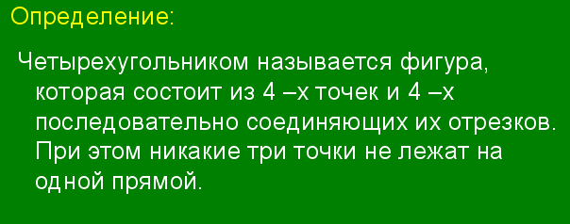

Секретарь: приглашается 7 - й кандидат.

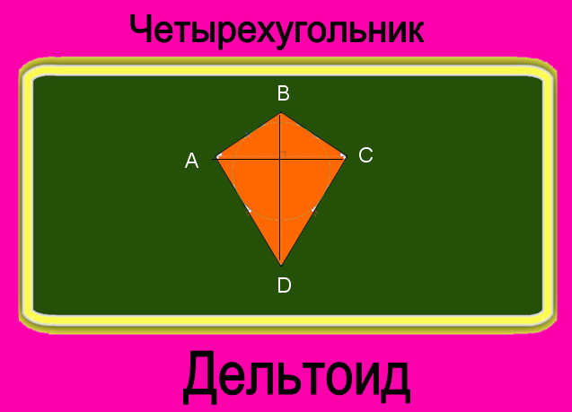

Добрый день! Меня Вы не ждали, а значит, не узнали.
Посмотрите на меня внимательно, может быть что – ни будь увидите во мне.
Попытайтесь дать мое определение.

Ответ

А имя мое дельтоид.
Я на воздушного змея похож
И свойства мои таковы:

Может вы сами скажете их:

- Углы между сторонами неравной длины равны.
- Диагонали дельтоида пересекаются под прямым углом.
- В любой дельтоид можно вписать окружность.

Благодарю вас за внимание.

Вывод из собеседования с 7 -м кандидатом
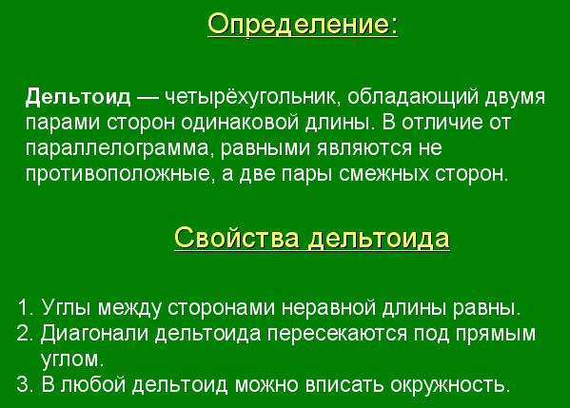
Секретарь: Вот и подошло к концу собеседование и самое время подвести итоги. И я хочу Вам задать вопрос, который задавала в начале: «Как Вы считаете, кто из кандидатов должен занять лидирующую позицию?»
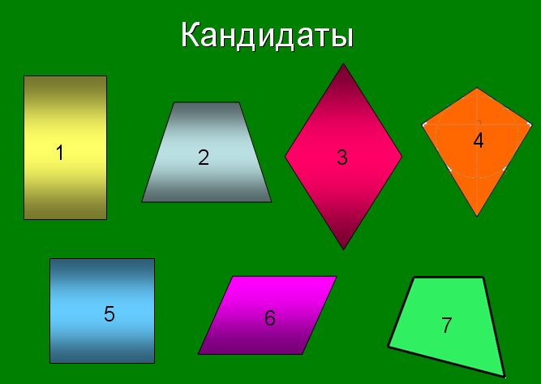
Ответ: …

Голосование

Секретарь: Единогласно. Победителем конкурса становится квадрат.

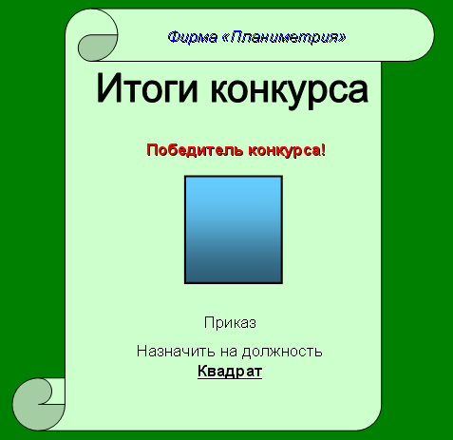

Я думаю, что Вы со мной ребята согласитесь, что при решении задач приятно иметь дело с той фигурой, которая обладает наибольшим количеством свойств. А если перейти к реальности, то по Вашему мнению «Какими качествами должен обладать человек, который желает получить хорошую работу в современном мире?»

Ответ: …

Секретарь: Я думаю, что всесторонне развитые люди нужны на любой должности.
Все участники собеседования приготовили для Вас на память кроссворд о себе.
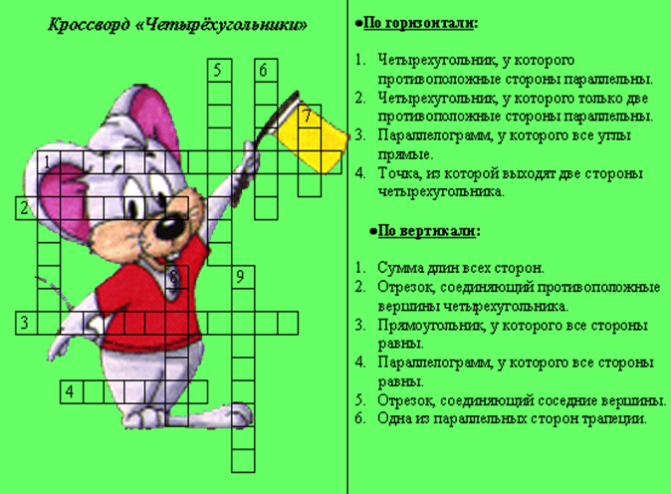

Домашнее задание:

Секретарь: До свидания.

